تقرير التحقق الفني
نظام الكافيه والمخزون
مشروع ONE80 — تحقق وظيفي وربط مالي ومخزني
تاريخ الاختبار | 18 يوليو 2026
قاعدة البيانات | one80_hr المنفصلة
نطاق الاختبار | 13 شاشة من دورة الكافيه
حالة البناء | Frontend وBackend ناجحان

النتيجة التنفيذية
النتيجة — النظام مترابط ويعمل من المورد والمشتريات إلى المخزون والمديونية والجرد والحركات والتقارير.

Migrations: تم تطبيق 27 migration ولا توجد migrations معلّقة.
Production Build: نجح بناء الواجهة الأمامية والـ backend.
سلامة البيانات: لم يتم لمس بيانات الأعضاء أو الاشتراكات، ولم تتغير هوية ONE80.
أخطاء التشغيل: لم يظهر خطأ قاعدة بيانات، وسجل Console خالٍ من الأخطاء والتحذيرات أثناء الاختبار.
اختبار فعلي: فاتورة شراء 100 ج.م ومدفوع 40 ج.م رفعت المخزون وسجلت مديونية 60 ج.م؛ ثم سداد 20 ج.م خفّض المتبقي إلى 40 ج.م.

نتائج الصفحات
الصفحة | ما تم التحقق منه | النتيجة
فئات الكافيه | تنظيم تبويبات نقطة البيع والتقارير دون تصنيف الخامات | ناجح
خامات الكافيه | تنبيه كمية، متوسط تكلفة، ووحدات oz وfl oz بدون سعر بيع | ناجح
منتجات الكافيه | صورة ووصفة وتكلفة وربح وثلاثة أنواع للمنتجات | ناجح
قائمة الأسعار | تعديل سعر المنتجات القابلة للبيع وانعكاسه في نقطة البيع | ناجح
الموردون | إنشاء مورد وربطه بالخامات التي يوفرها | ناجح
المشتريات | فلترة الخامات وحساب سعر الوحدة والمدفوع والمتبقي | ناجح فعليًا
مديونية الموردين | تحديث المديونية وآخر سداد وتوزيع الدفعة على الأقدم | ناجح فعليًا
إيصال بيع جديد | عميل/موظف/شريك وسلة ودفع بدون ورديات | ناجح
الجرد | بداية اليوم والوارد والمنصرف والاستهلاك والإغلاق والموجود | ناجح
سجل الحركات | المصدر والمستند والمستخدم والرصيد بعد الحركة | ناجح
لوحة المخزون | القيمة والمنخفض والوارد والمنصرف والحركات والتحليلات | ناجح
صرف داخل الجيم | تحويل مخزون بدون معاملة مالية | ناجح
تقارير الكافيه | مبيعات وربح ومشتريات ومديونية وأنواع البيع | ناجح

التحقق من قواعد العمل
الخامات: لا يوجد سعر بيع؛ متوسط التكلفة يتغير من المشتريات والحركات فقط.
تنبيه الكمية: قابل للتعديل ويظهر عند وصول الرصيد للحد المحدد أو أقل.
الأونصة: وحدتا oz وfl oz متاحتان في نموذج الخامة.
أنواع المنتجات: محضّر للبيع، تصنيع داخلي، ومنتج جاهز؛ الداخلي لا يظهر في نقطة البيع.
الوصفة: تقبل مكونًا موجودًا أو إنشاء خامة جديدة، مع حساب التكلفة والربح تلقائيًا.
المشتريات: فلترة خامات المورد وحساب سعر الوحدة من قيمة الدفعة ÷ الكمية.
المخزون: فاتورة الاختبار رفعت الرصيد من 0 إلى 10 أونصات وسجلت حركة.
المديونية: 100 إجمالي، 40 مدفوع، 60 متبقي؛ وبعد سداد 20 أصبح المتبقي 40.
الوردية: لا يوجد اعتماد على الوردية؛ البيع مسجل باسم المستخدم الحالي.
التقارير: الشراء انعكس في لوحة المخزون والجرد والحركات وتقارير الكافيه.

بيانات الاختبار المحلية
جميع السجلات المستخدمة تحمل البادئة E2E-CAFE حتى يمكن تمييزها وحذفها من قاعدة ONE80 المحلية فقط.
العنصر | القيمة
الفئة | E2E-CAFE مشروبات اختبار
الخامة | E2E-CAFE كاكاو أونصة
المورد | E2E-CAFE مورد الاختبار
المستودع | E2E مخزن اختبار الكافيه
فاتورة الشراء | SINV-000001

أدلة الواجهات
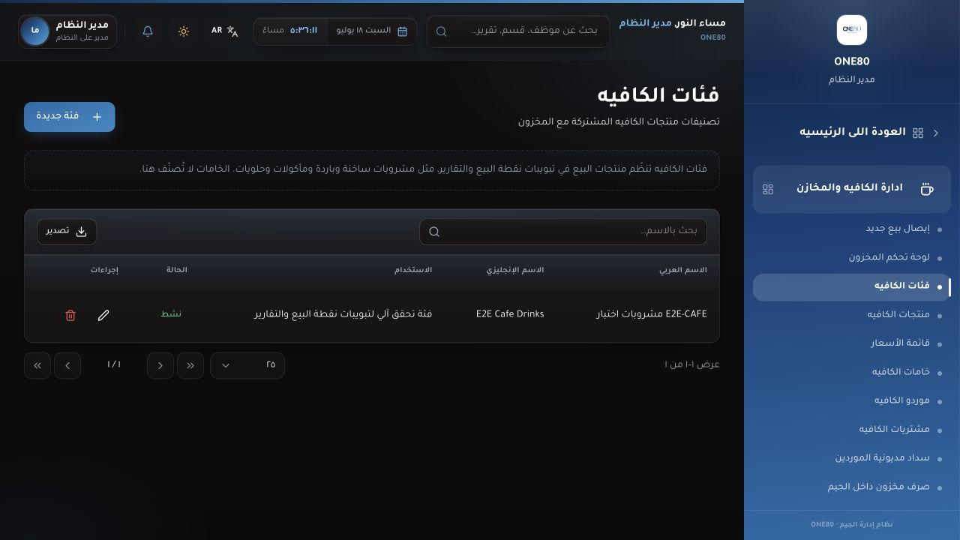
الشكل 1 — فئات الكافيه
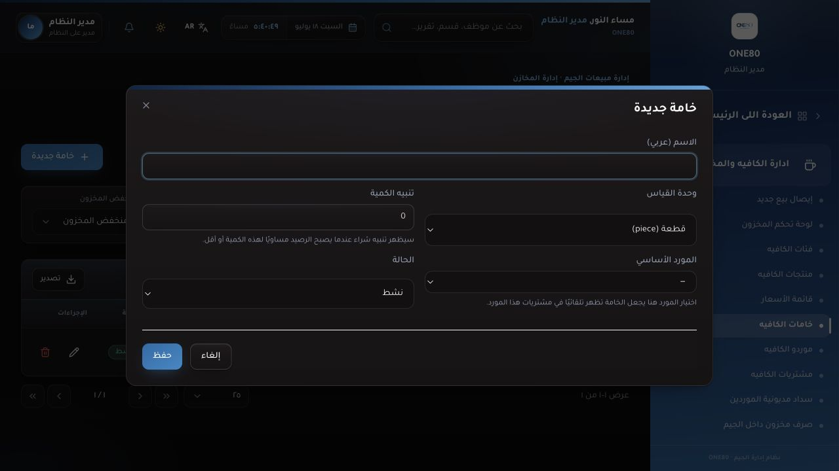
الشكل 2 — نموذج الخامة ووحدات الأونصة وتنبيه الكمية
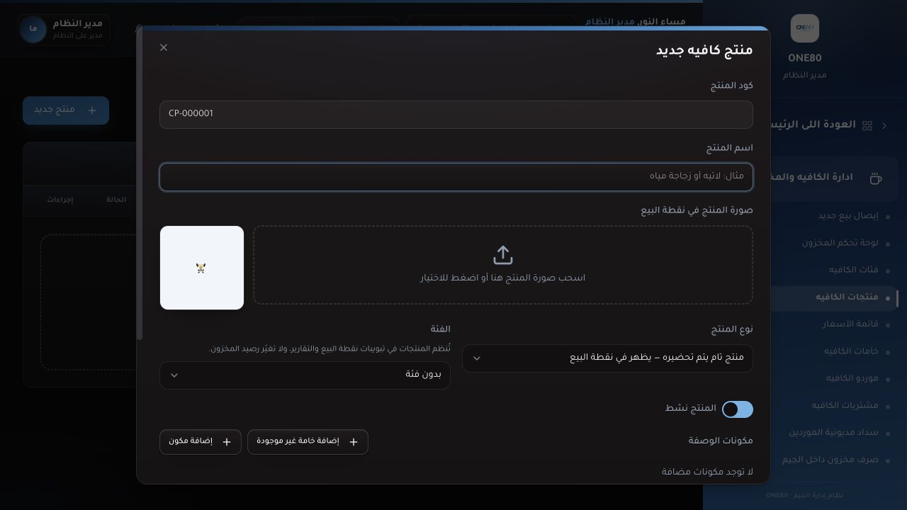
الشكل 3 — نموذج المنتج والصورة والوصفة والتكلفة

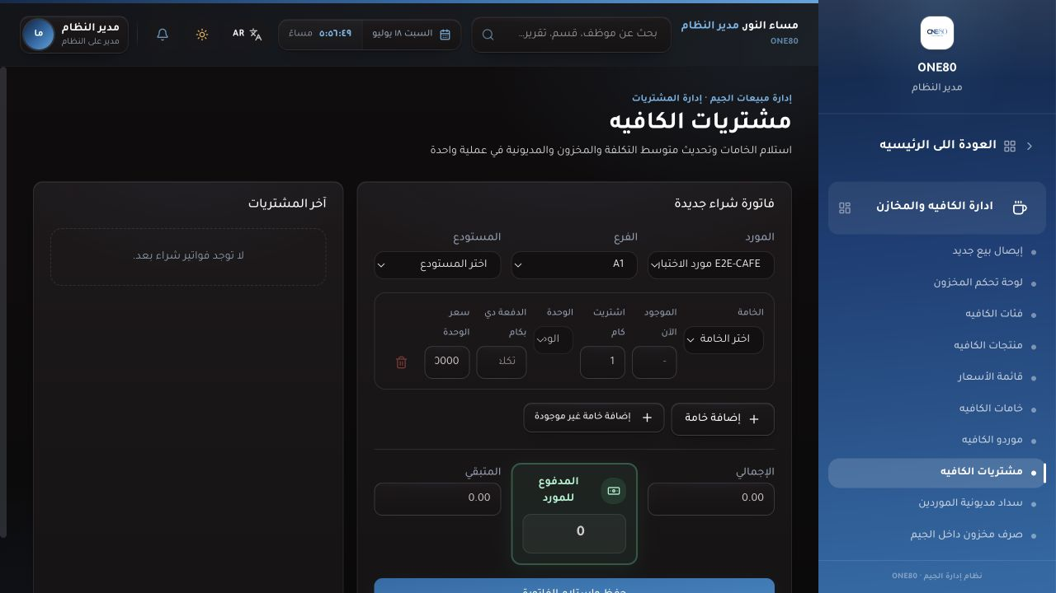
الشكل 4 — فلترة خامات المورد في فاتورة الشراء
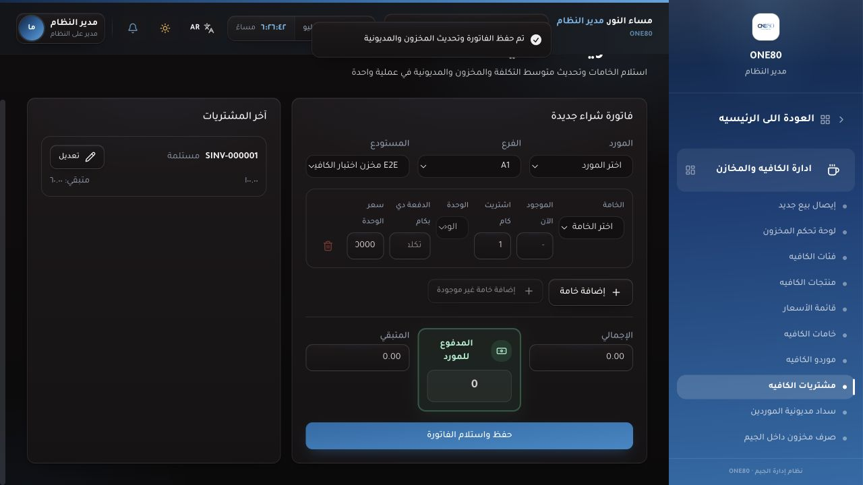
الشكل 5 — فاتورة الشراء بعد الحفظ
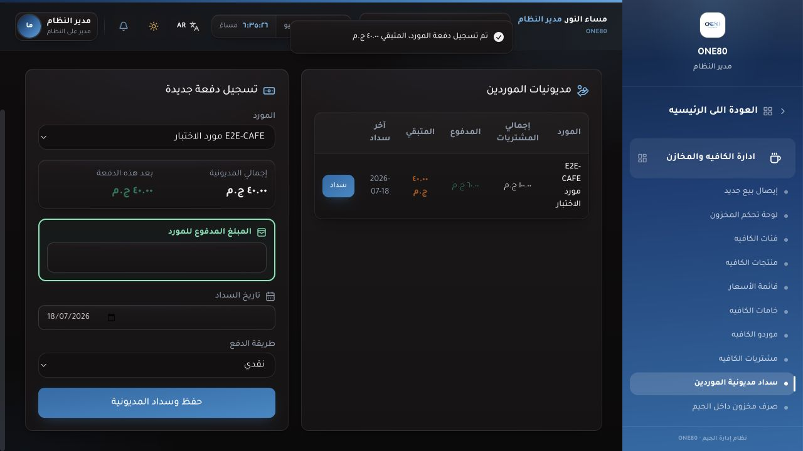
الشكل 6 — المديونية بعد تسجيل دفعة المورد

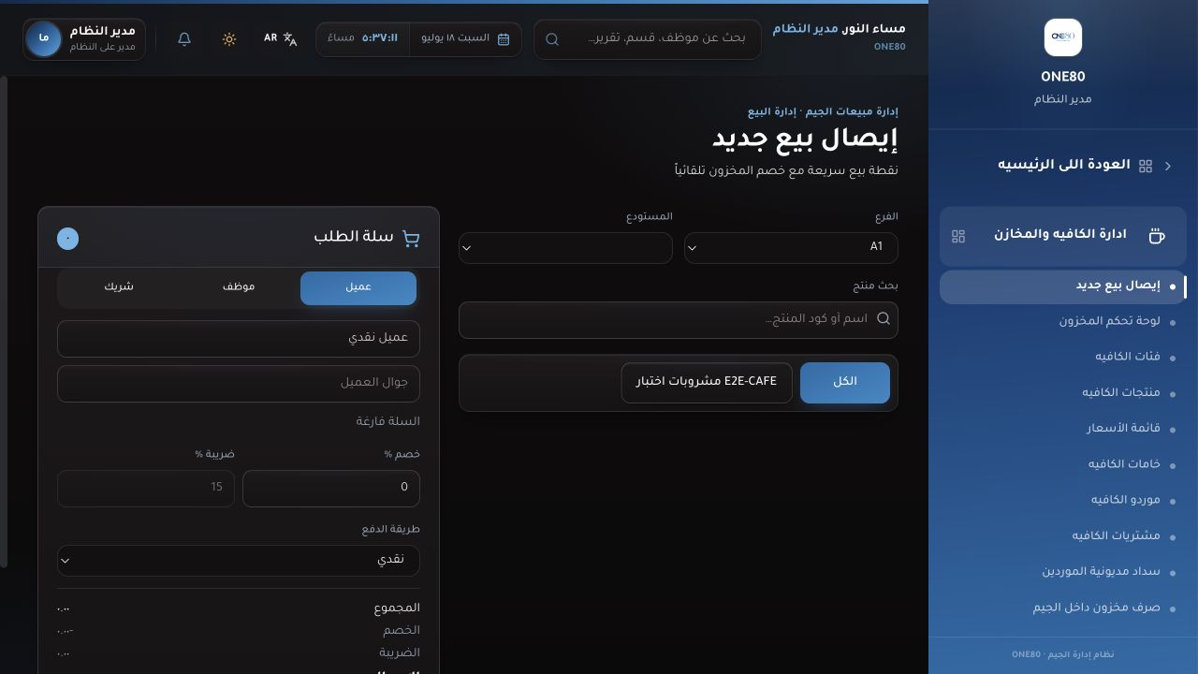
الشكل 7 — شاشة إيصال بيع جديد
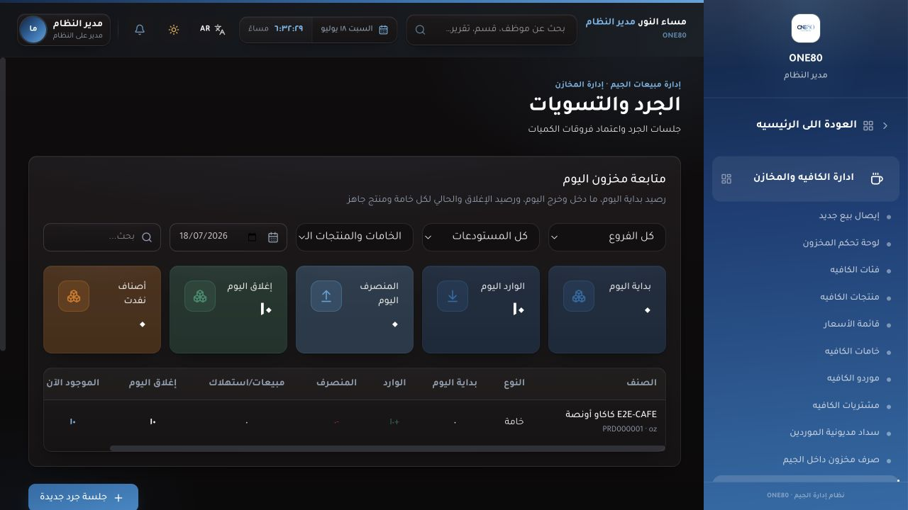
الشكل 8 — متابعة مخزون اليوم بعد الشراء
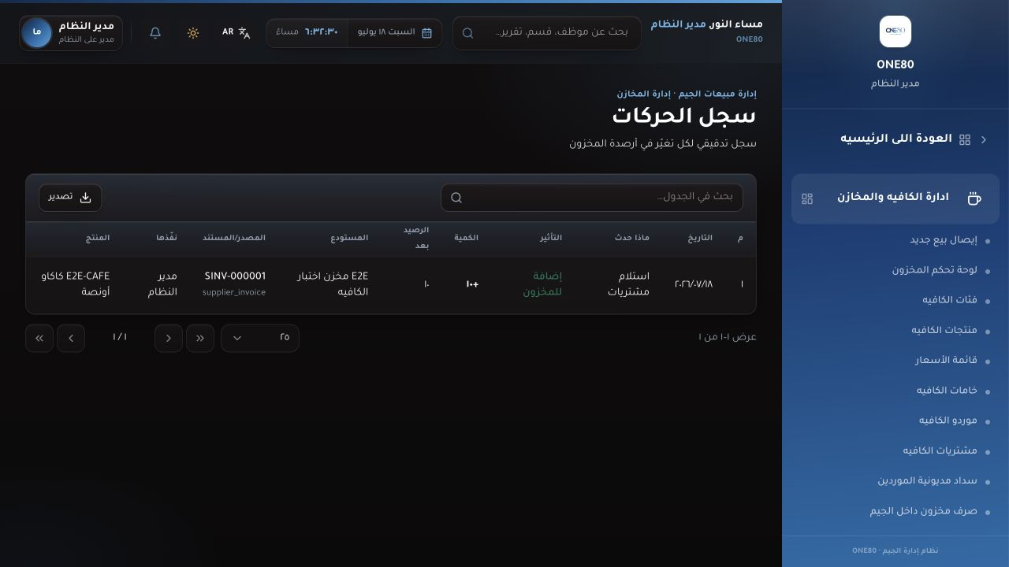
الشكل 9 — سجل الحركة والمستخدم المنفذ

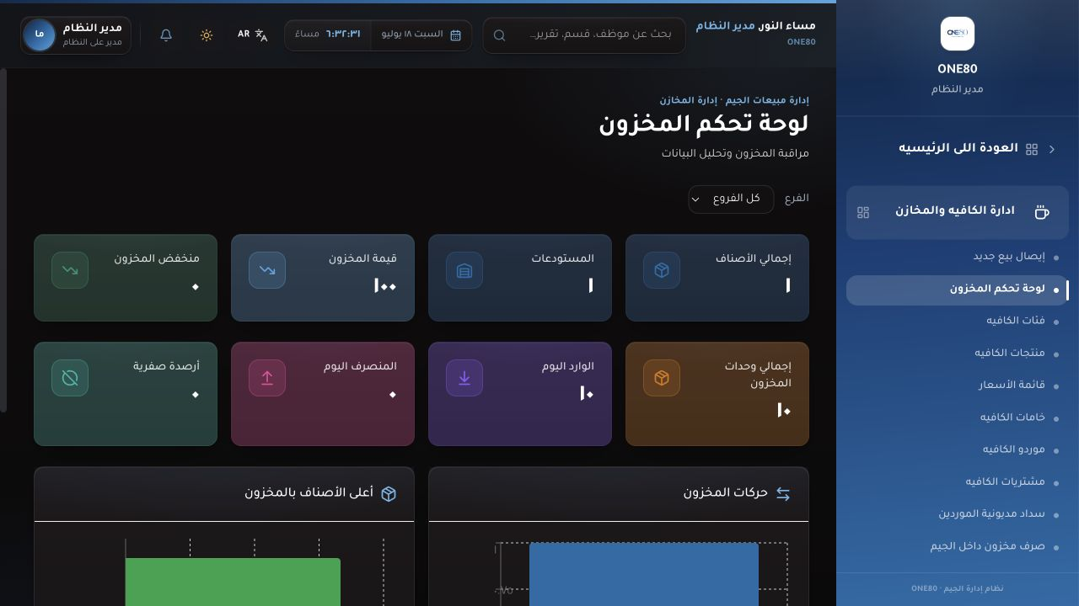
الشكل 10 — لوحة المخزون بعد الشراء
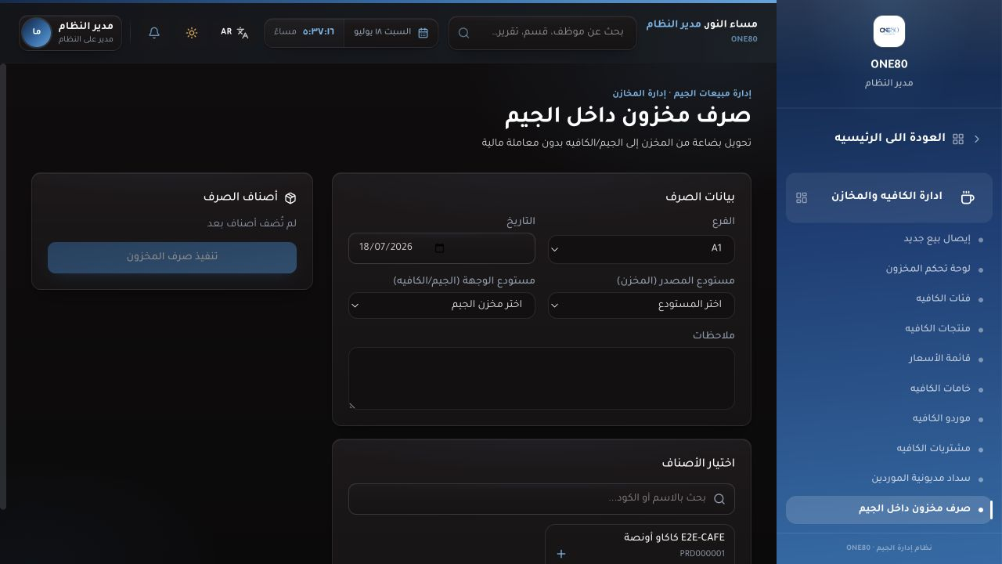
الشكل 11 — صرف مخزون داخل الجيم بدون معاملة مالية
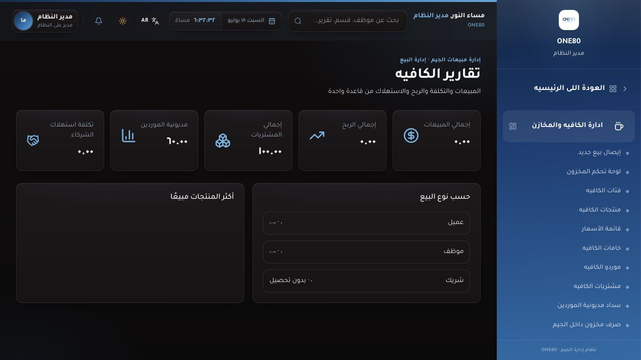
الشكل 12 — تقارير الكافيه بعد الشراء

قائمة النشر الآمن
Migration: تشغيل npx prisma migrate deploy على قاعدة ONE80 قبل تشغيل النسخة الجديدة.
المستودعات: التأكد من وجود مستودع رئيسي واحد على الأقل لكل فرع.
الصور: حفظ uploads في persistent storage وعدم استبدالها أثناء النشر.
قاعدة البيانات: عدم تشغيل seed أو reset على السيرفر.
النسخ الاحتياطي: أخذ نسخة من قاعدة البيانات ومجلد الصور قبل أول نشر.
الحكم النهائي — الدورة الأساسية للكافيه في ONE80 مترابطة، والصفحات المطلوبة تعمل دون أخطاء قاعدة بيانات، وعمليات الشراء والمخزون والمديونية والسداد انعكست في السجلات والتقارير كما هو مطلوب.

